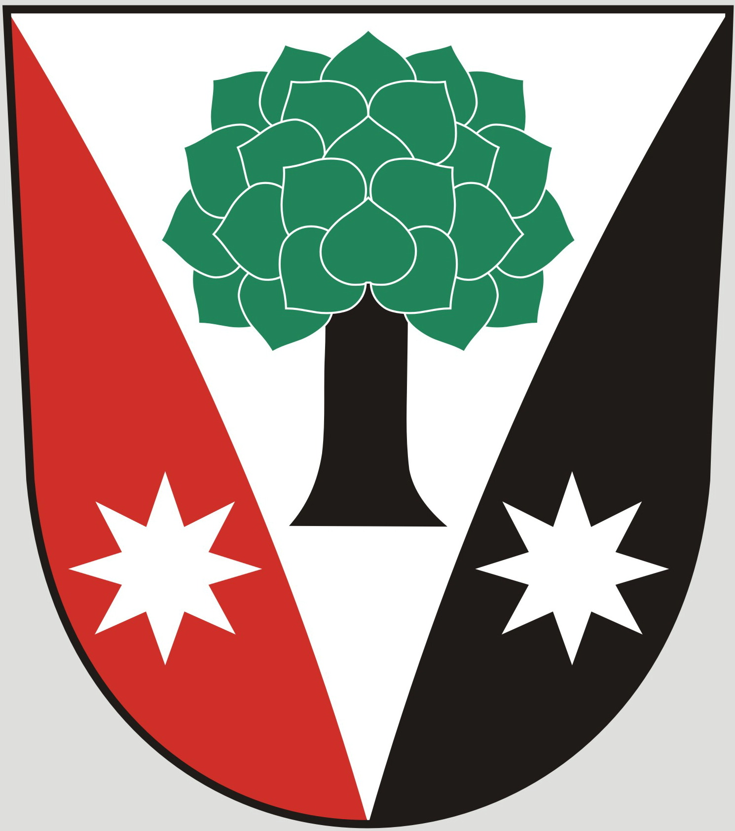
Obec Dřevěnice
Dřevěnice 56, 507 13 Železnice
www.drevenice.org; ou.drevenice@tiscali.cz;IDDS: sska6si

Dřevěnice 28. 5. 2014

Pozvánka
na veřejné zasedání zastupitelstva obce Dřevěnice
4. června 2014 od 18:00 hodin

Program jednání

- Kontrola úkolů z minulého jednání zastupitelstva
- Informace k vodojemu
- Různé, dle připomínek zastupitelů obce

Mgr. Dušan Vrabec
starosta obce Dřevěnice

